6-11-2016

Documentación

Tarea Programada 2

Bases de Datos

Realizado por:

* Carlos Rojas
* Juan José Varela
* Bryan Blanco

**Tabla de contenidos**

Introducción 3

Enunciado del Proyecto 4

Temas Investigados 4

Conexión Visual Basic-SQL 4

Procedimientos Almacenados 4

Crystal Reports 5

Funcionalidades del Programa 5

Menú 5

Clientes 5

Registrar Cliente: 5

Datos Cliente 5

Empleados 5

Catalogo 6

Catalogo Productos 6

Datos Producto 6

Pedido 6

Factura 6

Registrar Factura 6

Datos Factura 6

Puestos 6

Ayuda 6

Reportes 6

Descripción del diseño del programa. 8

Librerías Utilizadas 8

Conclusiones del trabajo 9

Problemas encontrados y soluciones a los mismos 9

Aprendizajes Obtenidos 9

Rúbrica de evaluación y análisis de resultados 10

# **Introducción**

En este documento se especificarán los mecanismos y técnicas utilizadas para la realización de un sistema de ventas para una empresa que fabrica productos eléctricos para la construcción de obras civiles. La empresa tiene una planta de producción en Costa Rica y exporta a varios países de América y el Caribe. Las ventas las gestiona a través de ejecutivos de ventas asignados a los diferentes clientes. Estos ejecutivos pactan con los clientes las condiciones de ventas y sus pedidos de productos. Con base en los pedidos se hacen las facturas que originan otras transacciones de la empresa, entre estas transacciones están: las cuentas por cobrar, estadísticas de ventas, comisiones de ventas, disminución del inventario de productos terminados, órdenes de producción, entre otros.

Para la ejecución de este programa se requiere del uso de herramientas como el DBMS de Microsoft de SQL Server Express y Visual Studio 2010.

También como parte de este documento se muestra el manual de usuario para el correcto funcionamiento del programa y los temas investigados para el desarrollo del mismo y su respectivo marco teórico. El documento tiene un rubrica de evaluación de análisis de resultados que mostrará la manera en la que se desarrolló el proyecto y si lo que se realizo fue lo esperado. El Manual de usuario se encuentra adjunto en una la carpeta documentación con el siguiente nombre ¨ manual_de_usuario_ventas.pdf¨

# 

# **Enunciado del Proyecto**

# **Temas Investigados**

## **Conexión Visual Basic-SQL**

Lo primero que se realizó fue la conexión entre la base de datos y el lenguaje de Front-end que en nuestro caso fue Visual Basic y para esto fue necesario investigar la manera de realizarlo ya que no se encontraba dentro de nuestros conocimientos.

El código que se necesita para realizar la conexión de manera correcta es el que se muestra a continuación:

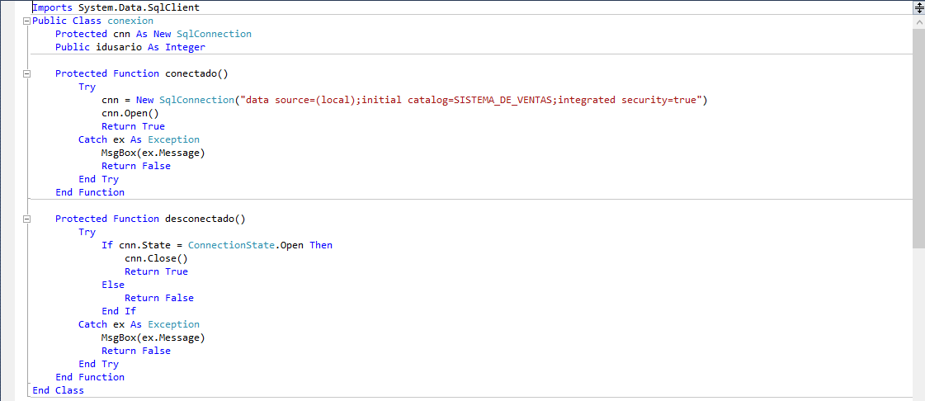

## **Procedimientos Almacenados**

Un procedimiento almacenado es un programa que tiene una función específica el cual es ejecutado directamente en el motor de base de datos el cual, en este caso, es SQL Server.

Algunas de las ventajas que permite su implementación es que permite la reutilización de código, brinda mayor seguridad, su mantenimiento es más sencillo y se produce una mejora en el rendimiento del programa.

## **Crystal Reports**

Los crystal reports son una aplicación que se utiliza para diseñar un informe que permita a los usuarios profundizar y filtrar información de una base de datos, en función de las necesidades requeridas.

En este caso se investigo acerca de la implementación de los mismos para la creación de los diferentes reportes solicitados para el proyecto.

# 

# **Funcionalidades del Programa**

## **Menú**

Al ejecutar el programa se presentará al usuario una ventana de inicio que contiene las pestañas de: Clientes, Empleados, Pedidos, Facturas, Puestos, Ayuda y Reportes. En dichas pestañas se encuentran las correspondientes funcionalidades, las cuales se especifican a continuación.

## **Clientes**

### *Registrar Cliente:*

En esta parte de la ventana es donde el usuario puede ingresar todos los datos necesarios para el registro de un nuevo cliente.

### *Datos Cliente*

En esta parte el usuario podrá visualizar una lista con todos los clientes que han sido agregados anteriormente para visualizar o editar su información. Además, también tiene la posibilidad de hacer una búsqueda personalizada de un cliente en específico.

## **Empleados**

### *Registro Empleados*

Acá se hará el registro de los diferentes empleados y se asignará su puesto de trabajo y su respectivo jefe al mando.

### *Datos Empleado*

Se mostrará una lista con todos los empleados registrados anteriormente. Además, el usuario tiene la posibilidad de hacer una búsqueda de algún producto en específico para su edición o eliminación.

## **Catalogo**

### *Catalogo Productos*

Aquí es donde se realizan los registros de los diferentes productos que van a estar en el inventario, así como también se definirá su cantidad en existencia, su precio de venta y su costo unitario, descripción e impuesto.

### *Datos Producto*

Se mostrará una lista con todos los productos registrados anteriormente. Además, el usuario tiene la posibilidad de hacer una búsqueda de algún producto en específico para su edición o eliminación.

## **Pedido**

En esta ventana es donde se creará todo el pedido, empezando por definir los datos requeridos para crear un pedido, posteriormente se agregarán los diferentes productos en su cantidad deseada. Realizado este paso se podrá observar el pedido completo para su respectiva revisión, cuando se encuentre todo correcto en dicho pedido, este pasará al estado confirmado para su facturación.

## **Factura**

### *Registrar Factura*

El usuario ingresará los datos necesarios para la creación de la factura como lo es el cliente al que pertenece, la condición de pago, entre otros.

### *Datos Factura*

Se presenta una lista con todas las facturas creadas, así como también la opción para hacer una búsqueda de una factura especifica en caso de que se deba modificar o eliminar.

## **Puestos**

En esta ventana será donde el usuario puede ingresar los puestos de trabajo que estarán disponibles para la asignación en la ventana de empleados. Además, se mostrará una lista con todos los puestos creados anteriormente con su respectivo código.

## **Ayuda**

En esta pestaña del menú el usuario podrá visualizar el manual de usuario para el conocimiento detallado del funcionamiento del programa.

## **Reportes**

Por último, en esta pestaña se desplegarán las diferentes opciones de reportes que el usuario puede visualizar.

# **Descripción del diseño del programa.**

En este proyecto se utilizó Microsoft SQL Server para el almacenamiento de la base de datos, mientras que para la creación del Front end se decidió utilizar el lenguaje de programación Visual Basic ya que se adaptaba muy bien a los requerimientos del programa además de que su implementación tiene un nivel sencillo.

En la parte de facturación no se realizó el CRUD ya que pensamos que no era una opción viable debido a que solo se deben crear y cambiar su estado dependiendo

## **Librerías Utilizadas**

sqljdbc4: Esta librería es la que brinda los recursos necesarios y permite la conexión entre Java y Microsoft SQL Server por lo que es de vital importancia para poder ejecutar este programa.

itextpdf-5.0.6: Esta librería es la que permite el manejo de archivos pdf en Java y será necesaria para creación del archivo que contiene la consulta

# **Conclusiones del trabajo**

## **Problemas encontrados y soluciones a los mismos**

## La conexión entre Visual Basic y SQL al ser un proceso un poco complejo tuvimos algunos problemas al inicio lo que nos hizo perder un poco de tiempo valioso.

## La conversión de tipo de datos fue un problema constante en las diferentes ventanas a la hora de tomar los datos y trasladarlos.

Por último, uno de los problemas más importantes fue la falta de una correcta planificación para el aprovechamiento del tiempo por lo que es un tema que se buscara trabajar mejor para futuros proyectos.

## **Aprendizajes Obtenidos**

1. Creación de procedimientos almacenados en SQL
2. Creacion de CRUD en SQL.
3. Manejo de interfaz gráfica en Visual Basic.
4. Manejar bases de datos desde Visual Basic.
5. Realizar un mejor manejo de Visual Basic orientado a bases de datos.
6. Creación de Crystal Reports.
7. Mayor coordinación del equipo de trabajo.

# **Rúbrica de evaluación y análisis de resultados**

|  |  |  |  |  |
| --- | --- | --- | --- | --- |
| **Concepto** | **Puntos** | **Puntos Obtenidos** | **Avance** | **Análisis de Resultados** |
| **Ventana de Datos** | | | | |
| Parte 1: seleccionar / quitar tablas (acceso a la metadata) o consultas | 8 |  | 100% | Funciona correctamente. |
| Tablas seleccionadas / quitadas se deben reflejar en la parte 2 | 2 |  | 50% | Sí las selecciona y las elimina, mas no se refleja en la parte 2. |
| Selección de tablas: si son 2 o más tablas deben tener llaves foráneas para hacer join | 5 |  | 0% | No corresponde al tipo de programa, pues no realiza JOIN. |
| Selección de consultas: cargar definición | 5 |  | 100% | Funciona correctamente. |
| Parte 2: seleccionar / quitar columnas | 10 |  | 100% | Funciona correctamente. |
| Columnas seleccionadas / quitadas se deben reflejar en la parte 3 | 3 |  | 50% | Sí las selecciona y las elimina, mas no se refleja en la parte 3. |
| Parte 3: especificaciones de las columnas. Aparecen columnas seleccionadas en parte 2 | 2 |  | 100% | Funciona correctamente. |
| Dato campo | 1 |  | 100% | Funciona correctamente. |
| Dato alias | 2 |  | 100% | Funciona correctamente. |
| Dato tabla | 1 |  | 100% | Funciona correctamente. |
| Dato ordenar | 2 |  | 100% | Funciona correctamente. |
| Dato agrupar | 2 |  | 100% | Funciona correctamente. |
| Mover columnas verticalmente | 5 |  | 100% | Funciona correctamente. |
| Consistencia entre las partes de la misma ventana | 5 |  | 100% | Funciona correctamente. |
| Ir a ventana de datos | 1 |  | 100% | Funciona correctamente. |
| **Subtotal** | **54** |  |  |  |

|  |  |  |  |  |
| --- | --- | --- | --- | --- |
| Ventana de Datos | | | | |
| Parte 1: seleccionar datos |  |  |  |  |
| Especificación de valores en los campos seleccionados | 3 |  | 100% | Funciona correctamente. |
| Uso de operadores relacionales | 3 |  | 100% | Funciona correctamente. |
| Uso de operadores lógicos | 3 |  | 100% | Funciona correctamente. |
| Mover columnas verticalmente | 3 |  | 100% | Funciona correctamente. |
| Parte 2: desplegar nombres de columnas | 1 |  | 100% | Funciona correctamente. |
| Parte 3: construir SQL, ejecutar consulta y desplegar resultados (detallados y agrupados) | 9 |  | 100% | Funciona correctamente. |
| Guardar consulta | 5 |  | 100% | Funciona correctamente. |
| Imprimir instrucción de SQL | 1 |  | 100% | Funciona correctamente. |
| Imprimir resultados | 5 |  | 100% | Funciona correctamente. |
| Borrar definición | 2 |  | 100% | Funciona correctamente. |
| Ver instrucción de SQL | 1 |  | 100% | Funciona correctamente. |
| Ver instrucción de SQL | 1 |  | 100% | Funciona correctamente. |
| **Subtotal** | **37** |  |  |  |
| **Otros Rubros** | | | | |
| Creación de usuarios (DBA, usuario) | 2 |  | 100% | Funciona correctamente. |
| Ayuda | 5 |  | 100% | Funciona correctamente. |
| Acerca de | 1 |  | 100% | Funciona correctamente. |
| Salir | 1 |  | 100% | Funciona correctamente. |
| **Subtotal** | **9** |  |  |  |
| **Total** | **100** |  |  |  |
| Desarrollo adicional |  |  |  |  |